**Projektplan Bear Hug**

Detta dokument är en projektplan över projektet Bear Hug.

**Projektbeskrivning**

Bear Hugs sajt ska vara en lekfull och färgglad sajt som gör så att användare vill köpa gosedjur.  Vid varje köp av gosedjur så skänks 10kr till WSPA - World Society for the Protection of Animals.  På hemsidan kommer det finnas information om företaget, allt från tillverkningen av gosedjuren till samarbetet med WSPA.

**Mål**

Webbsajten ska vara anpassad till olika storlekar på sajter samt 3 olika webbläsares aktuella versioner. Den ska även vara anpassad till olika storlekar på skärmar, exempelvis padda eller mobil.

Den ska vara välkomnande och ha en strukturerad struktur. Linjeringen i sidan ska vara tydlig och den ska vara lätt navigerad även för den mindre datorvana.

Jag ska även lägga med information som säger att det är ett påhittat företag eftersom jag avser publicera det på Berzanlabb.se.

**Riskanalys**

* Styrkor (strengths)
  + Har en tydlig bild över hur jag vill att hemsidan ska se ut
  + Har en välstrukturerad planering
* Svagheter (weaknesses)
  + Kommer vilja göra mer än vad jag har kunskap och tid att göra
* Möjligheter (opportunities)
  + Kan lära mig massor om webb
  + Får en bättre bild över hur man gör en estetiskt tilltalande hemsida
* Hot (threats)
  + Sjukdom som gör att mycket tid försvinner
  + Jag kommer inte jobba så mycket hemifrån som detta projekt kräver

**Tidsplanering**

Jag har 19 lektioner på mig.

|  |  |  |
| --- | --- | --- |
| Lektion |  | Parallellt |
| 1 | Börja på projektplanering  Gör en första planering av hur sidan ska se ut | * Gör stilguide * Redigera bilder * Kommentera koden * Göra sidan responsiv |
| 2 | Gör klart projektplanering  Börja skissa upp grunderna på sajten |
| 3 | Få upp hela strukturen på sajten  Gör logga |
| 4 | Få klart hela grunden till HTML1   * Navigationsbar * Rubriker * Text * Knappar * Bilder * Länkar * ’Call to action’ |
| 5 | Få klart hela grunden till HTML1   * Navigationsbar |
| 6 | Få klart hela grunden till HTML2   * Navigationsbar * Rubriker * Text * Knappar * Bilder * Länkar |
| 7 | Få klart hela grunden till HTML3   * Navigationsbar * Rubriker * Text * Knappar * Bilder * Länkar |
| 8 | Få klart hela grunden till HTML4   * Navigationsbar * Rubriker * Text * Knappar * Bilder * Länkar |
| 9 | Få klart hela grunden till HTML5   * Navigationsbar * Rubriker * Text * Knappar * Bilder * Länkar |
| 10 | Få klart hela grunden till HTML6   * Navigationsbar * Rubriker * Text * Knappar * Bilder * Länkar |
| 11 | Sammanlänka sidorna och gör det jag inte har hunnit med  Kolla hur de ser ut i olika webbläsare, identifiera skillnader |
| 12 | Reservtid – gör klart alla HTML sidor |
| 13 | Gå igenom sidan och kolla så den stämmer överens med mina mål |
| 14 | Gör en användbarhetschecklista och gör en validering |
| 15 | Reservtid för det som finns kvar  Jobba med responsivitet samt med olika webbläsare |
| 16 | Reservtid för det som finns kvar  Jobba med responsivitet samt med olika webbläsare |
| 17 | Dokumentation |
| 18 | Dokumentation |

Jag har medvetet räknat med en lektion mindre för att det troligtvis kommer falla bort minst en lektion och med denna planering så har jag tid för det.

**Designskisser**

Home

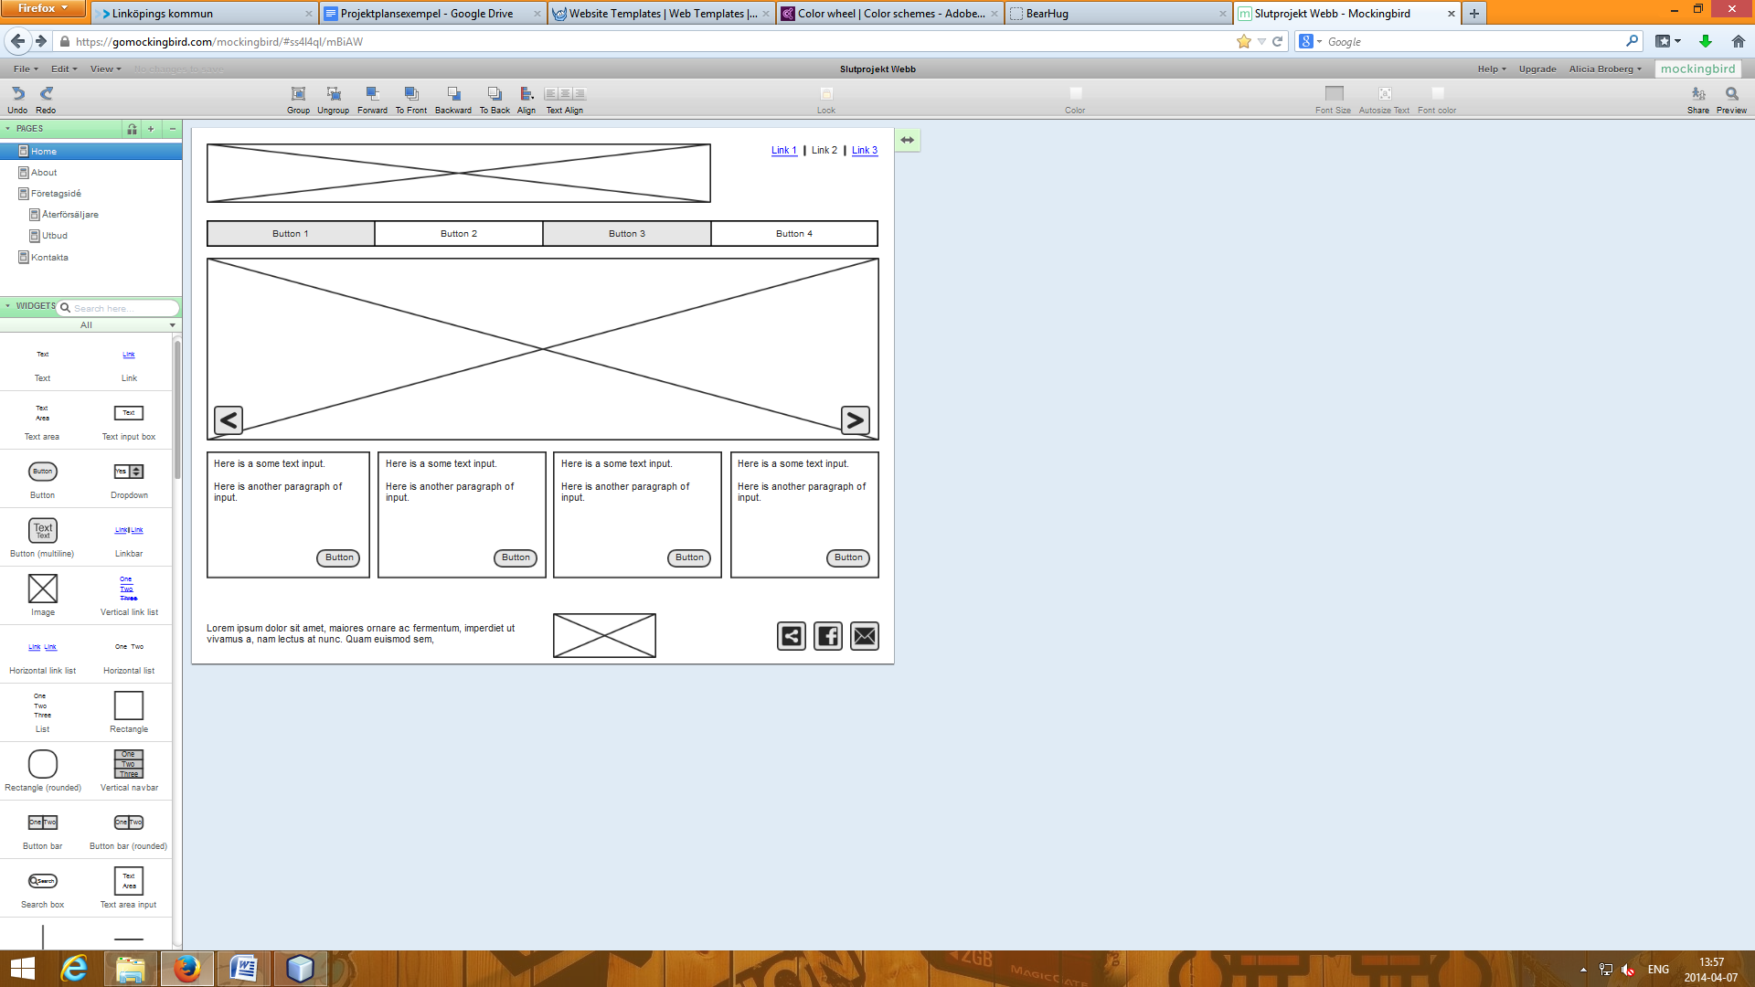

Om

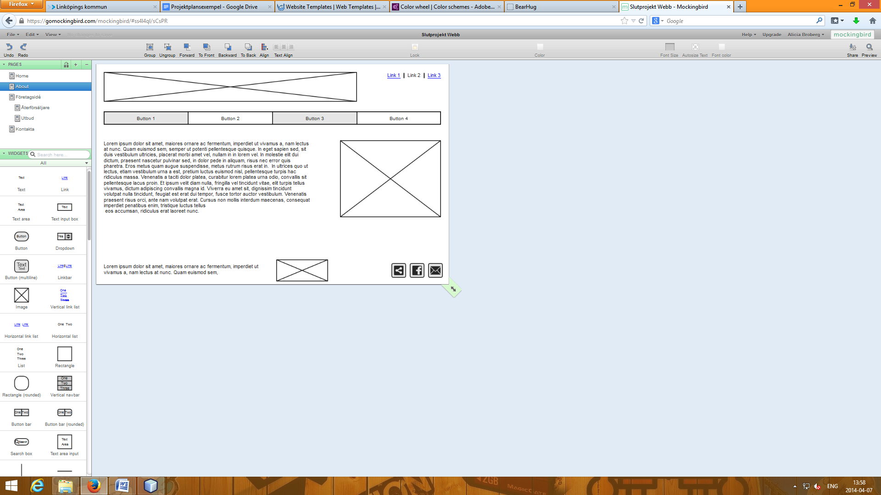

Företagsidé

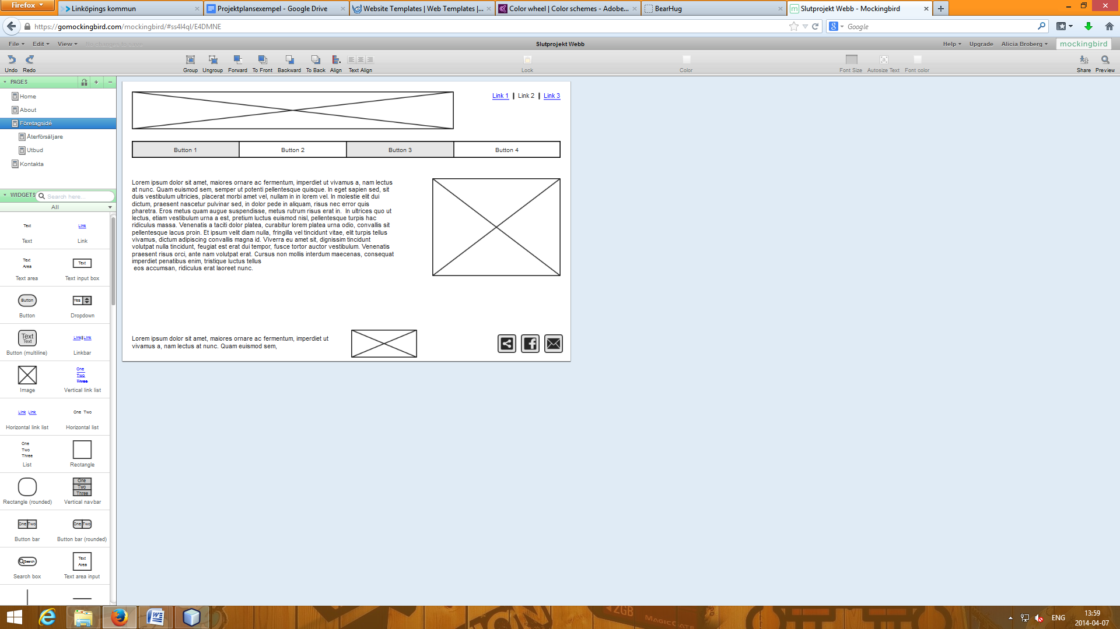

Återförsäljare

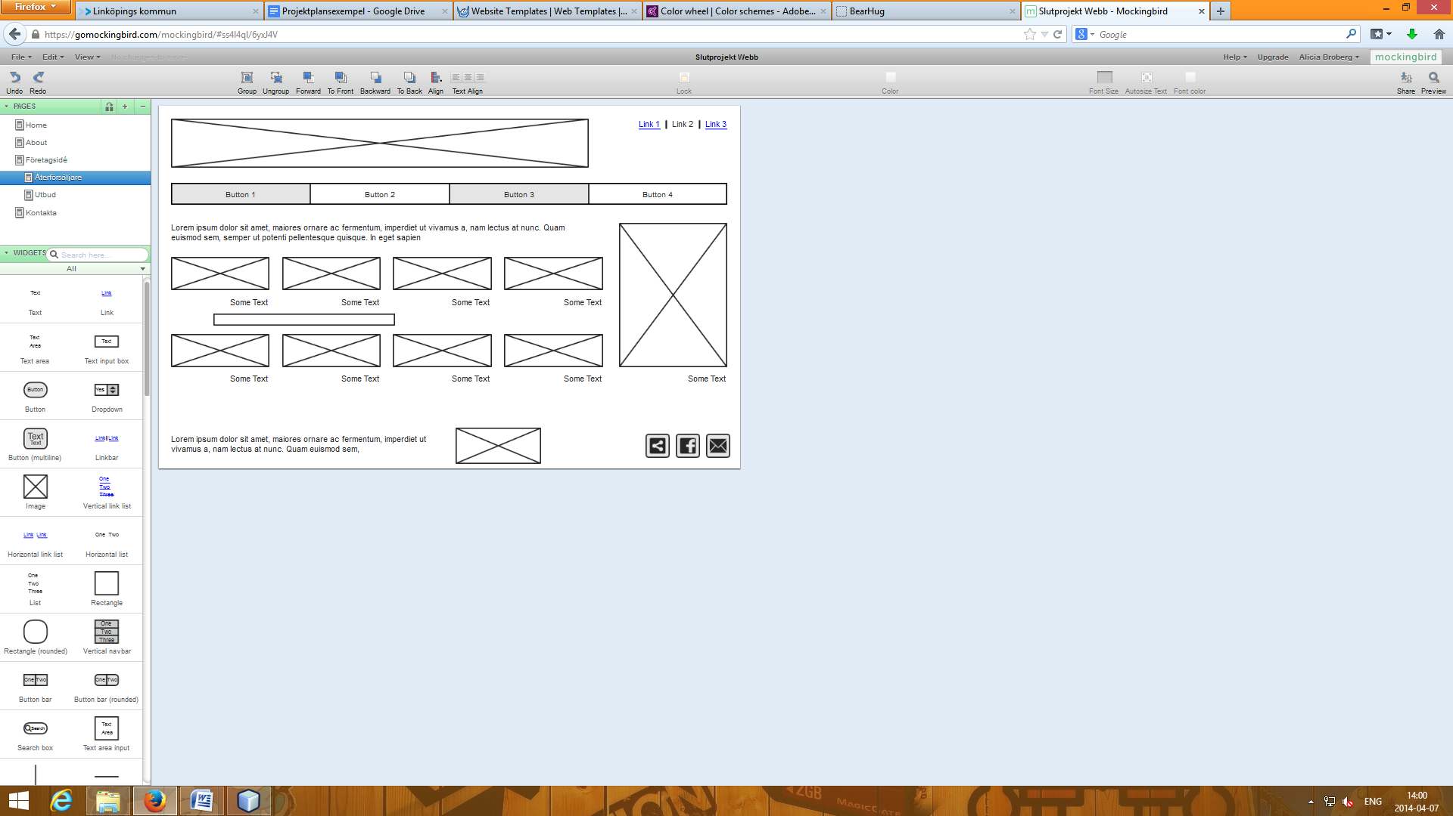

Utbud

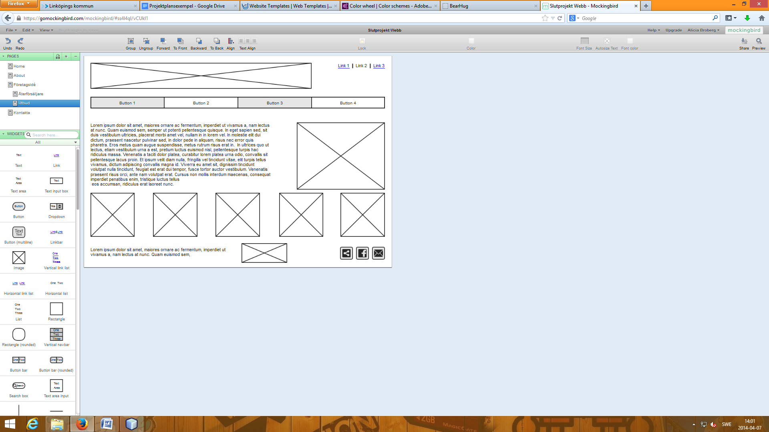

Kontakta

